关于中山海滔环保科技有限公司建设用地规划条件变更（合并）公示的通告
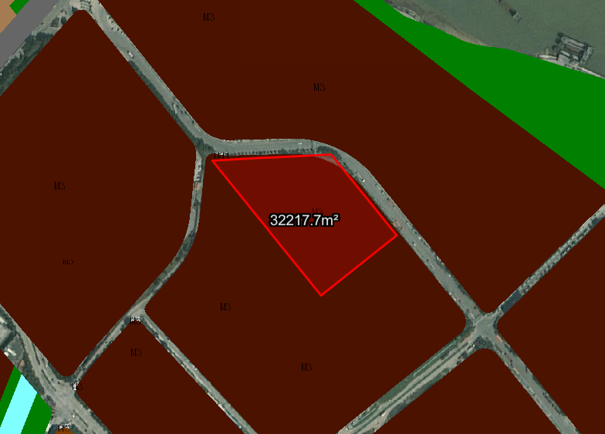
地块区位图
兹有不动产权证号:①粤（2023）中山市不动产权第0424269号，土地面积：12503.1平方米，用途：工业；②粤（2023）中山市不动产权第0421824号，土地面积：9815.3平方米，用途：工业；③粤（2023）中山市不动产权第0422058号，土地面积：9899.3平方米，用途：工业。三宗用地位于中山市民众镇沙仔行政村沙仔路1号，属《中山火炬开发区（含民众街道）工业用地规划条件论证》范围，规划功能为三类工业用地（地块编号：A-4-2），土地使用权人为中山海滔环保科技有限公司。现土地使用权人申请按控规变更并合并该三宗用地，合并后用地面积为32217.7平方米。
我局已受理其申请，根据《中华人民共和国城乡规划法》及相关法规要求，现对该宗地规划条件变更（合并）进行公示，公示如下：
根据《中山火炬开发区（含民众街道）工业用地规划条件论证》要求,用地规划条件变更为:地块容积率变更为1.0-2.5，建筑密度变更为30%-40%，绿地率变更为10%-15%，建筑限高为24米。
根据城乡规划有关法律法规要求，公示时间为本公示刊登之日起10天。在公示期内如对上述调整事项有意见或建议，请使用真实姓名及联系方式，以书面形式反馈到以下地址：中山市火炬开发区康乐大道35号中山市自然资源局火炬开发区分局（以签收时间为准），逾期视为无异议。
联系人:颜小姐 联系电话：88293117

